中标研国联(北京)认证中心

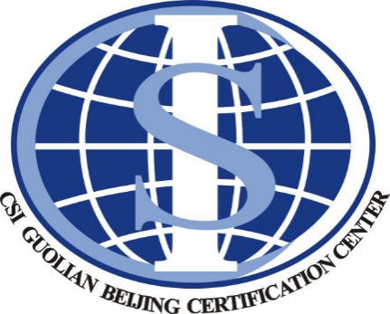

企业诚信管理体系认证实施规则

文件编号: CSI-ZY-RZGZ-03 A/0
编制:周忠德
审核:闫晓瑾
批准:周忠德
发布日期：2020年11月27日
实施日期：2020年11月27日

企业诚信管理体系认证实施规则
1目的和范围
本实施规则用于规范中标研国联(北京)认证中心(以下简称“公司”)开展企业诚信管理体系认证活动（英文名称EIMS）。制定本规则旨在结合认证认可相关法律法规和技术标准对审核组织企业诚信管理体系认证实施过程作出具体规定,明确公司对认证过程的管理责任,保证认证活动的规范有效。

2认证依据
GB/T31950-2015 《企业诚信管理体系》

3认证方案和认证制度
初次审核、第一年和第二年的监督审核及第三年认证到期前进行的再审核,三年的认证周期从初次审核或再审核认证决定日算起。企业诚信管理体系认证证书有效期三年。
企业诚信管理体系是对申请组织的企业诚信管理体系管理水平进行符合性审核,依据审核判定企业诚信管理体系是否符合标准。

4认证基本程序
a)认证申请;
b)申请评审;
c)文件审核;
d)初始现场审核;
e)认证决定与批准;
f)获证后的监督审核与再审核.

5认证实施程序及要求
51认证申请
在中华人民共和国境内注册的具有批发零售活动的企业均可向公司提交服务体系认证申请。由认证申请方填写《认证申请书》,并按其附件要求提供申请认证所需资料。资料包括,但不限于:
a)组织简介；

